RIWAYAT PENDIDIKAN

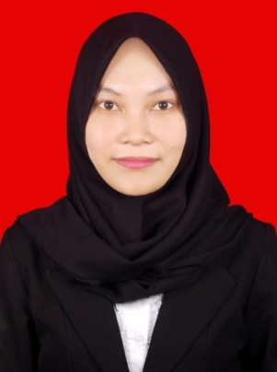
BESSE ARWINI PUSPITA SARI, lahir di Ujung Pandang pada tanggal 29 Oktober 1994, anak pertama dari tiga bersaudara, dari pasangan Ayahanda Syarifuddin dan Ibunda St. Aminah. Penulis memasuki Pendidikan Sekolah Dasar pada tahun 2000 ditempuh di SD Negeri Balang Baru Kota Makassar dan tamat pada tahun 2006, melanjutkan Pendidikan pada Sekolah Menengah Pertama di SMP Negeri 27 Makassar dan tamat pada tahun 2009, kemudian melanjutkan Pendidikan pada Sekolah Menengah Atas di SMA Negeri 3 Makassar dan tamat pada tahun 2012. Kemudian penulis melanjutkan pendidikan di Universitas Negeri Makassar (UNM), Fakultas Ilmu Pendidikan (FIP), Program Studi Pendidikan Guru Sekolah Dasar (PGSD) S-1 hingga sekarang (2016).

